破伤风：小伤口可能藏着的“致命杀手”，这些知识能救命！

夏日的中午，在农村李家，小李在家干活时被生锈的钉子扎了脚，想着“只是个小伤口，擦点碘酒就行”，没当回事。七天后，他突然牙关紧闭、脖子发硬，喝水都呛到，送医才知道——破伤风找上门了！类似的案例并不少见。作为一种死亡率高达30%~50%的急性感染病，破伤风常因人们对“小伤口”的忽视而悄然发作。今天，我们就来彻底搞懂它：破伤风到底是什么？怎么防？受伤后该怎么办？
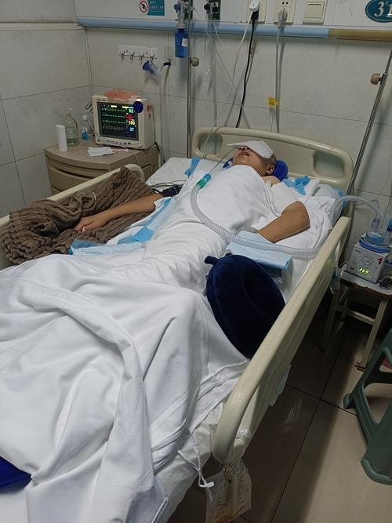
一、破伤风：细菌“放毒”，全身肌肉“抽疯”
破伤风的“元凶”是破伤风梭菌——一种肉眼看不见的革兰氏阳性厌氧菌（讨厌氧气的细菌）。它的芽孢（类似“休眠体”）广泛存在于自然界：土壤、铁锈、动物粪便、灰尘，甚至生锈的铁器、被污染的木刺中都可能有它的身影。破伤风梭菌本身不致病，但它的芽孢进入人体后，若遇到缺氧环境（如伤口深、开口小、坏死组织多、血块堵塞），就会“苏醒”并大量繁殖，产生痉挛毒素（破伤风的主要致病物质）。这种毒素能“劫持”神经系统，阻断抑制性神经信号，导致全身肌肉持续强直和阵发性痉挛。
二、破伤风的典型症状：“牙关紧闭”只是开始
破伤风的潜伏期通常是3~21天（平均7天），短则1天，长可达数月（取决于伤口部位、感染程度和免疫力）。潜伏期越短，病情越重。
典型发展过程：
1. 早期（前驱期）：类似“感冒”，表现为乏力、头痛、咀嚼无力、局部肌肉发紧（如伤口附近肌肉酸痛）。
2. 典型期（发作期）： 肌肉强直：最典型的是“牙关紧闭”（无法正常张嘴），随后出现面部肌肉痉挛，形成“苦笑面容”（嘴角上牵、眉头紧皱）。 全身痉挛：颈部、背部肌肉强直，导致“角弓反张”（头向后仰、身体向后弯成弓形）；腹部肌肉僵硬如木板。 刺激诱发：轻微的声音、光线、触碰（如触碰脚心）都可能引发剧烈痉挛，患者痛苦不堪。
3. 严重并发症：喉头痉挛可导致窒息；呼吸肌痉挛引发呼吸衰竭（最常见死因）；长期卧床易合并肺炎、褥疮等。
三、破伤风的“死亡威胁”：可防不可治！
破伤风目前没有特效药，治疗主要是中和毒素、控制痉挛、防治并发症（如气管切开呼吸支持、抗生素抗感染），但死亡率仍高达30%~50%。孕妇、新生儿、老年人、免疫力低下者（如糖尿病、癌症患者）风险更高。不过，破伤风是完全可预防的疾病！关键要做好两点：主动免疫（提前打疫苗）+ 被动免疫（受伤后补打抗体），再配合正确的伤口处理。
四、科学预防：从“打疫苗”到“处理伤口”，一步都不能省
1. 主动免疫：打疫苗，建立长期“保护盾”, 破伤风疫苗（破伤风类毒素）是预防的核心。通过接种疫苗，人体会产生特异性抗体（抗破伤风毒素IgG），提供长期保护。 儿童：我国将破伤风类毒素纳入“百白破疫苗”（百日咳+白喉+破伤风），基础免疫为3、4、5月龄各打1针，18~24月龄加强1针，6岁时用“白破疫苗”加强1针。完成基础免疫后，95%以上的儿童可获得终身保护。成人：未全程接种过疫苗的成人，需接种3剂（第0、1、6月）；已完成基础免疫的成人，每10年加强1针（如最后一次接种是10年前，受伤后只需打1针加强）。
2. 被动免疫：受伤后“紧急补漏”
若已受伤，且存在以下情况，需24小时内注射破伤风被动免疫制剂（直接提供抗体，快速中和毒素）.被动免疫制剂有两种选择： 破伤风抗毒素（TAT）：价格便宜，但需皮试（约5%~30%过敏），过敏者需脱敏注射； 破伤风免疫球蛋白（TIG）：无需皮试，过敏风险低，但价格较高（约为TAT的10倍）。
3. 伤口处理：“冲、清、避”三步走
无论是否打疫苗，受伤后正确处理伤口能大幅降低感染风险：
冲：用流动清水（或肥皂水）反复冲洗伤口15分钟以上，去除泥土、碎屑等污染物；
清：用无菌纱布或棉签轻轻挤压伤口周围，排出少量渗血（帮助带出细菌），避免用力挤压深部；
避：不要用泥土、烟灰、粉末等覆盖伤口（可能加重污染）；深而窄的伤口（如铁钉扎伤）不要强行包扎过紧（需保持适当透气，避免缺氧环境）。

别让“小疏忽”变成“大麻烦”——科学预防，才能让破伤风彻底“无隙可乘”！

